**קורס פרוייקט גמר – הצעה לפרוייקט**

שם: עדי ויינשטיין

מסלול: she codes – Web & React

**נושא הרעיון: אפליקציית מזג אויר MY WEATHER APP**

שימושים בסיסיים:

באפליקציה יהיו 2 דפים:

1. דף ראשי ובו המשתמש יזין בשדה החיפוש שם של עיר (באנגלית),

והאפליקציה תציג את מזג האויר עבור אותו יום ובנוסף את התחזית ל 5 הימים הבאים.   
אשתמש ב AccuWeather API כדי לשלוף את הנתונים.

1. דף מועדפים – למשתמש תהיה אופציה לסמן עיר בכפתור "add to favorite " והיא תוצג בדף המועדפים (ניתן להוסיף יותר מעיר אחת). בנוסף יהיה כפתור של מחיקה מהמועדפים.

תוספות להמשך פיתוח והעשרת הממשק (Features)

1. הוספת אייקונים שמתארים את מזג האויר.
2. רספונסביות – כך שהאפליקציה תתאים לסוגים שונים של מסכים.
3. הוספת לחצן החלפה צלזיוס / פרנהייט.

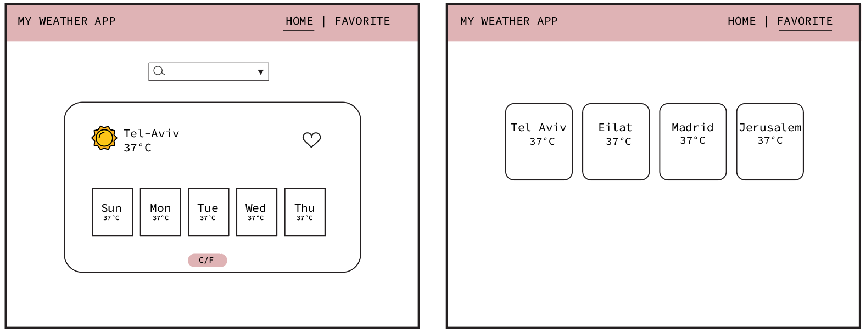

**שפות:**Javascript-es6/7 , css3

**כלים וספריות חיצוניות:**

React, React-router

Git & Github

Material UI

Styled- Components

External API -Accuweather

**מדוע בחרת ברעיון?**חיפשתי רעיון שיאפשר לי להתנסות ולשפר יכולות בכתיבת קוד, שימוש בספריות חיצוניות, ייבוא מידע  
מ API חיצוני, להתנסות בתהליכי עבודה**.**

**האם יש לך ידע מקדים?**   
במקביל לקורס בshe codes למדתי קורס Full Stack במכללת נטקראפט.